Додаток 1

до рішення виконавчого комітету

Південнівської міської ради

від 25.03.2025 № 2169

Зразок службового посвідчення

(лицьова сторона)

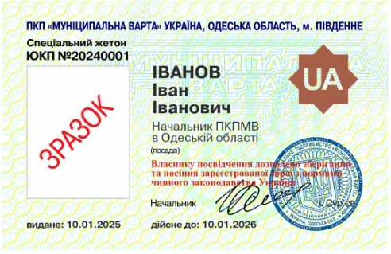

Зразок службового посвідчення

(зворотня сторона)

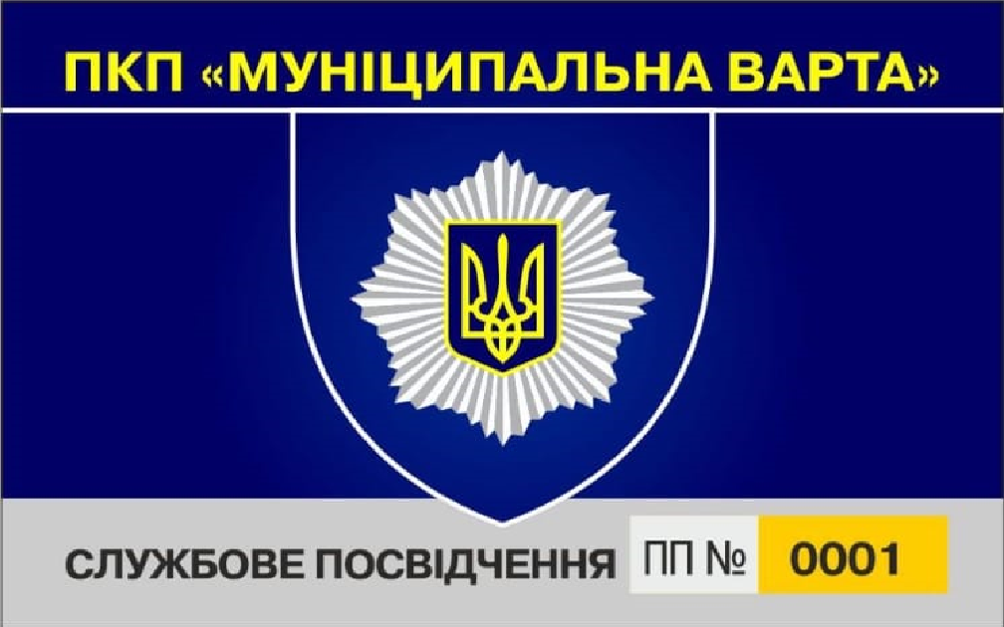

Керуючий справами

виконавчого комітету Владислав ТЕРЕЩЕНКО

Додаток 2

до рішення виконавчого комітету

Південнівської міської ради

від 25.03.2025 № 2169

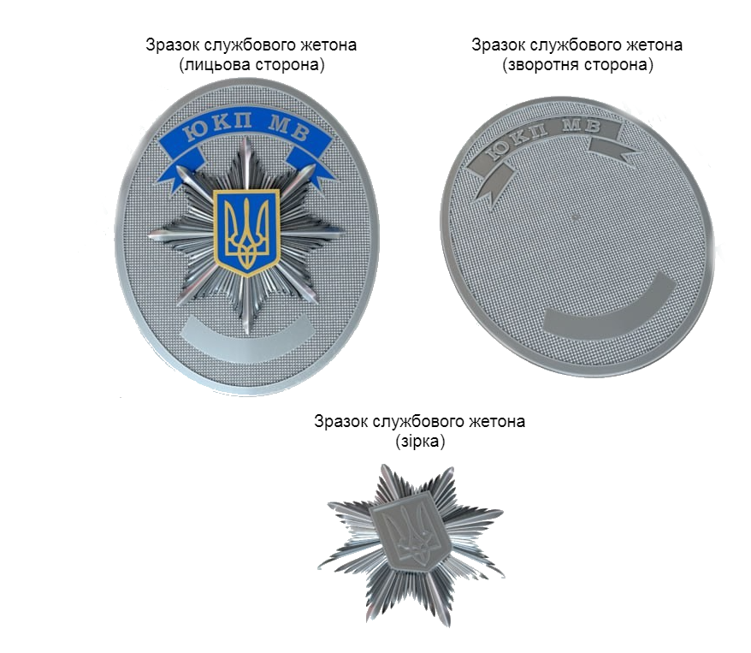

Керуючий справами

виконавчого комітету Владислав ТЕРЕЩЕНКО